Міністерство освіти та науки України
Національний технічний університет України «КПІ»
Факультет інформатики та обчислювальної техніки

Лабораторна робота №1
з курсу
«Компютерна схемотехніка»

Виконав: студент 2 курсу
ФІОТ гр. ІО-92
Петрук В.О.
№ЗК = 9219

Київ 2011

1. Побудова ICTR на ПЛІС.

Завдання: На ПЛІС з параметром N побудувати n-розрядний ICTR, що реалізує мікрооперації W_{R}, R, +1, +2, …, +k. Оцінити складність отриманої схеми і її швидкодію.
N= ((C₁₀+4) mod 6) +4 = 5
n = 8+8C₈ = 32
k= 12 - C₁₁ = 11
Це означає, що необхідно реалізувати операції зберігання, запису, скидання, +1,+2,…,+11 (всього 14 операцій) для 32-розрядного лічильника на PLMT з параметром 5.
Оскільки число функцій, що реалізуються, рівне 14, то достатньо взяти log₂(14)  = 4 біти для кодування. Отримана таблиця 1.1 повністю характеризує поведінку лічильника.
Таблиця 1.1
МО | F₃F₂F₁F₀ | Q^{t+1} | D_{t} | R
M | 0 0 0 0 | Q^{t} | S | 0
+1 | 0 0 0 1 | S | S | 0
+2 | 0 0 1 0 | S | S | 0
+3 | 0 0 1 1 | S | S | 0
+4 | 0 1 0 0 | S | S | 0
+5 | 0 1 0 1 | S | S | 0
+6 | 0 1 1 0 | S | S | 0
+7 | 0 1 1 1 | S | S | 0
+8 | 1 0 0 0 | S | S | 0
+9 | 1 0 0 1 | S | S | 0
+10 | 1 0 1 0 | S | S | 0
+11 | 1 0 1 1 | S | S | 0
R | 1 1 0 0 | 0 | X | 1
WR | 1 1 0 1 | D | D | 0
- | 1 1 1 0 | X | X | X

F_{i} – кодуючі функції;
Q^{t+1}– майбутній стан лічильника;
D_{t} – функція керування D-тригером;
R– асинхронна функція скидання;
M – стан зберігання;
Q^{t} – поточне значення лічильника;
S – значення, що надходить з суматора;
D – нове значення для запису в лічильник.

Схема нашого лічильника зображена на малюнку 1.1. З малюнка бачимо, що завдання полягає в побудові 3 пристроїв: CTR на 28 розрядів (31…4 біти нашого лічильника), SM на 4 розряди і RG на 4 розряди. Всі ці пристрої повинні бути реалізовані на PLMT.

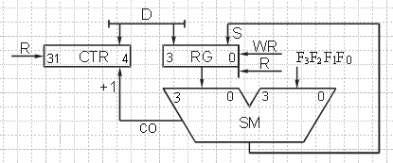
Рис. 1.1 Схема ICTR

- Проектування 4 розрядного регістра.
Кожному розряду необхідно мати свій тригер, для яких, відповідно, необхідно мати схеми керування. Отже, необхідно не менше 4 PLMT для реалізації схем керування.
Так як використовуємо D-тригери, то вони будуть зберігати, те що буде подано на керуючі входи. Для регістра існує 4 режими роботи: зберігання, запис вхідних даних, запис даних з суматора, скидання даних в нуль (відповідні табличні дані наведені в тій же таблиці 1.1. По таблиці 1.1 складемо діаграми Вейча для функцій D_{t} та R.

 |  | F₂ |  |  |  | D_{t} |  |  |  |  | F₂ |  |  |  |  | R
F₃ |  | X | D | S | S |  |  | F₃ |  |  |  | 1 | 0 | 0 | 0
F₃ |  | X | X | S | S |  | F₁ |  |  |  |  | X | X | 0 | 0 |  | F₁
 |  | S | S | S | S |  | F₁ |  |  |  | 0 |  | 0 | 0 | 0 |  | F₁
 |  | S | S | S | S |  |  |  |  |  | 0 |  | 0 | 0 | 0
 |  |  | F₀ |  |  |  |  |  |  |  |  |  | F₀
Мал. 1.2 Мінімізація функцій D_{t} та R
Отримуємо мінімізовані функції:

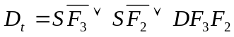
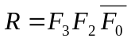

Оскільки кількість вхідних аргументів менше параметра PLMT, то значить на кожний розряд достатньо однієї схеми PLMT (мал. 1.3).
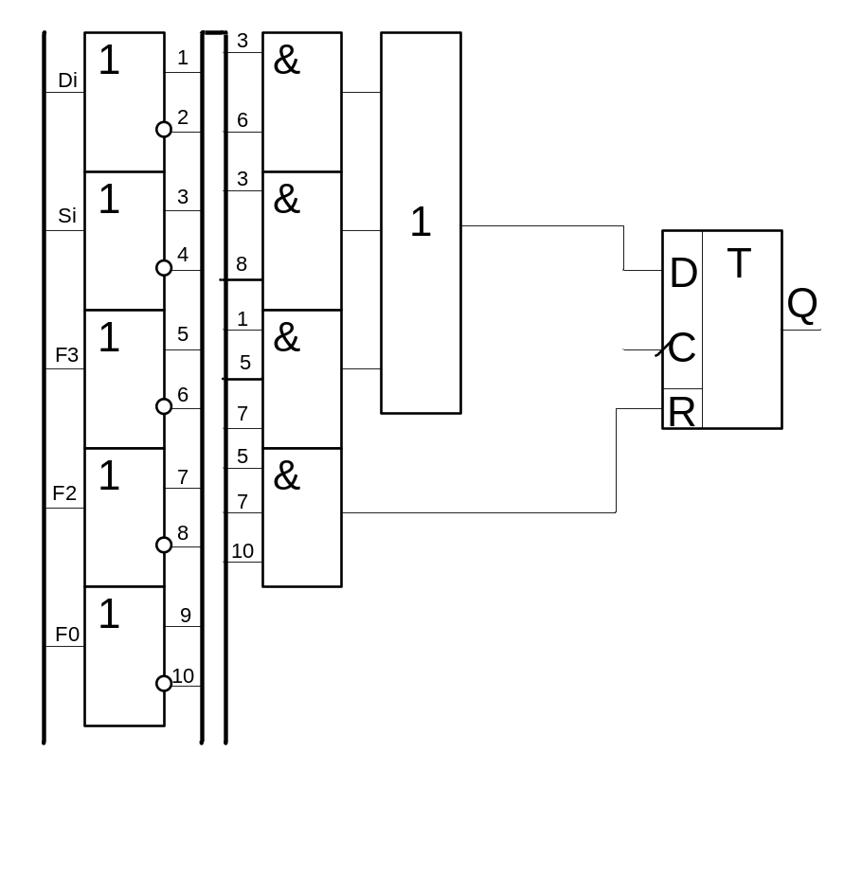
Мал. 1.3 Схема одного розряду регістра

Таким чином весь регістр приймає вигляд зображений на малюнку 1.4.
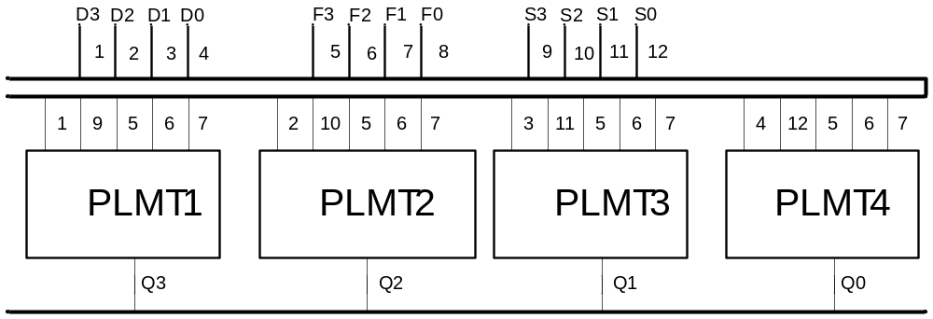
Мал. 1.4 Схема регістра на 4 розряди на PLMT

- Проектування суматора.

Таблиця 1.2
Q_{i} F_{i} q_{i} | q_{i+1} S_{i}
0 0 0 | 0 0
0 0 1 | 0 1
0 1 0 | 0 1
0 1 1 | 1 0
1 0 0 | 0 1
1 0 1 | 1 0
1 1 0 | 1 0
1 1 1 | 1 1
На суматор подаються вхідні: Q_{i} і F_{i}, виходять – S_{i}, q_{i+1}, за таблицею 1.2.

Побудуємо діаграми Вейча для S_{i}, q_{i+1.}
 |  | F_{i} |  |  | S_{i} |  |  |  |  | F_{i} |  | q_{i+1}
Q_{i} |  | 0 | 1 | 0 | 1 |  |  | Q_{i} |  | 1 | 1 | 1 | 0
 |  | 1 | 0 | 1 | 0 |  |  |  |  | 0 | 1 | 0 | 0
 |  |  | q_{i} |  |  |  |  |  |  |  | q_{i}
Мал. 1.5 Мінімізація функцій S_{i} та q_{i+1}

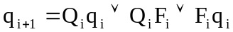
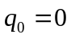
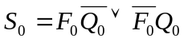
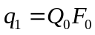
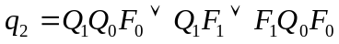

Побудуємо дані функції на PLMT (в 0 розряді q₀ рахуємо рівним 0):
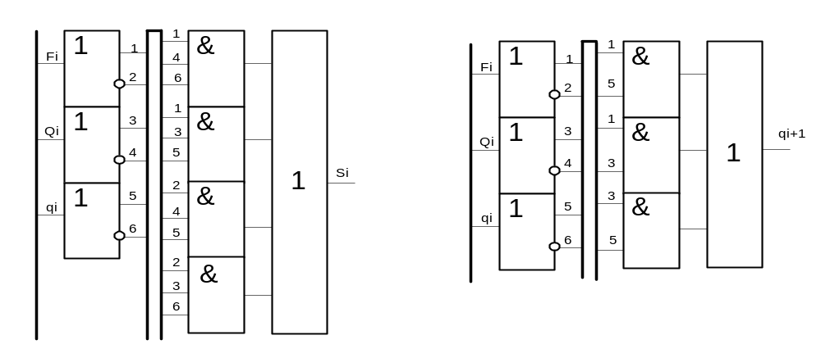Мал. 1.6 Реалізація функцій S_{i} та q_{i+1} на PLMT

Таким чином суматор являє собою з’єднання семи PLMT зображених на малюнку 1.7.
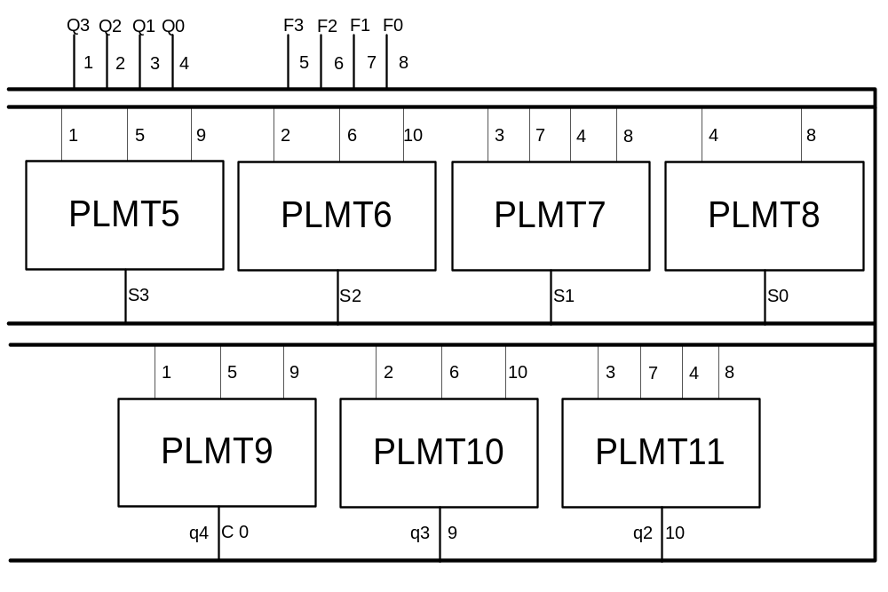
Мал. 1.7 З’єднання 7 PLMT в суматор.

3) Проектування CTR.
Цей лічильник повинен реалізовувати операції зберігання та +1.
C₄=C_{R}
C_{i+1}=Q_{i}C_{i}

Наведемо таблицю значень лічильника (таблиця 1.3).
Таблиця 1.3
режим | F₃F₂F₁F₀ | Q^{t+1} |  | C_{i}=0 |  | C_{i}=1
режим | F₃F₂F₁F₀ | C_{i}=0 | C_{i}=1 | D_{t} | R | D_{t} | R
M | 0 0 0 0 | Q^{t} | X | Q^{t} | 0 | X | X
+1 | 0 0 0 1 | Q^{t} | 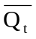 | Q^{t} | 0 |  | 0
+2 | 0 0 1 0 | Q^{t} |  | Q^{t} | 0 |  | 0
+3 | 0 0 1 1 | Q^{t} |  | Q^{t} | 0 |  | 0
+4 | 0 1 0 0 | Q^{t} |  | Q^{t} | 0 |  | 0
+5 | 0 1 0 1 | Q^{t} |  | Q^{t} | 0 |  | 0
+6 | 0 1 1 0 | Q^{t} |  | Q^{t} | 0 |  | 0
+7 | 0 1 1 1 | Q^{t} |  | Q^{t} | 0 |  | 0
+8 | 1 0 0 0 | Q^{t} |  | Q^{t} | 0 |  | 0
+9 | 1 0 0 1 | Q^{t} |  | Q^{t} | 0 |  | 0
+10 | 1 0 1 0 | Q^{t} |  | Q^{t} | 0 |  | 0
+11 | 1 0 1 1 | Q^{t} |  | Q^{t} | 0 |  | 0
R | 1 1 0 0 | 0 | 0 | 0 | 1 | 0 | 1
WR | 1 1 0 1 | D | D | D | 0 | D | 0
– | 1 1 1 0 | X | X | X | X | X | X

По заданій таблиці будуємо діаграму Вейча для функцій D_{t} та R (малюнок 1.8).
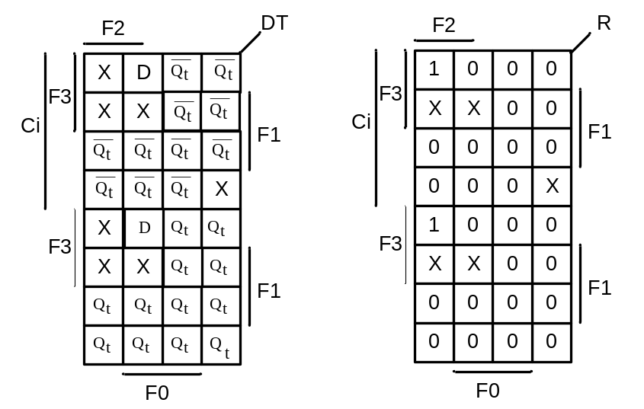
Мал. 1.8 Мінімізація функцій D_{t} та R
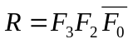
Так як параметр PLMT рівний 5, то треба зменшити кількість вхідних змінних. Для цього перетворимо вирази для D_{t} та R:
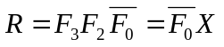, де
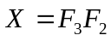
//
//

На малюнку 1.9 зобразимо PLMT одного розряду лічильника.
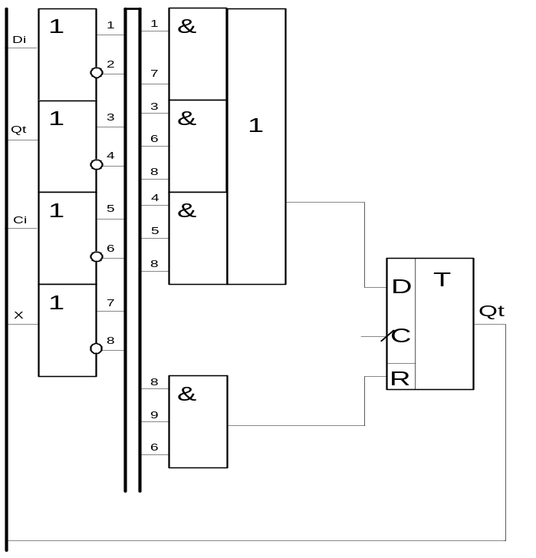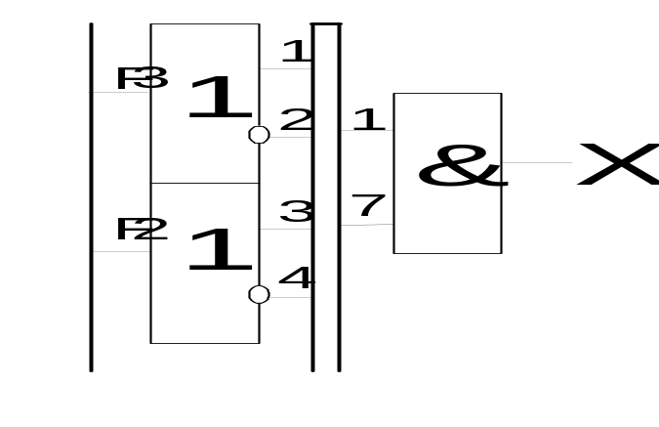
Мал. 1.9 Схема одного розряду лічильника

Схема формування переносу С_{і+1} зображена на малюнку 1.10
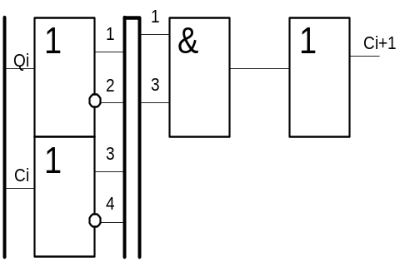
Мал. 1.10 PLMT формування переносу С_{і+1}
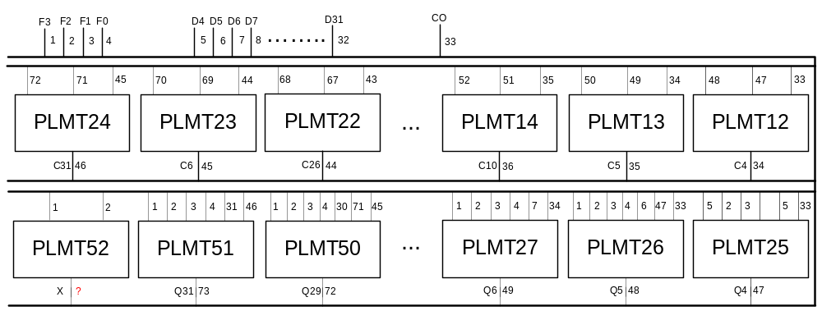Таким чином загальна схема лічильника на 28 розрядів буде виглядати як на малюнку 1.11.

Мал. 1.11 Схема лічильника на PLMT

В даному випадку складність визначається кількістю використаних елементів: 4 на регістр, 7 на суматор і 41 на лічильник, всього 52 PLMT.
Підрахуємо затримку:
, при 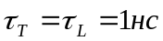 Т=43нс
Де 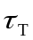 – затримка яка вноситься тригером, далі 4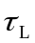 вносить суматор і (28+13) вносить лічильник і ще на формування кінцевого результату.

